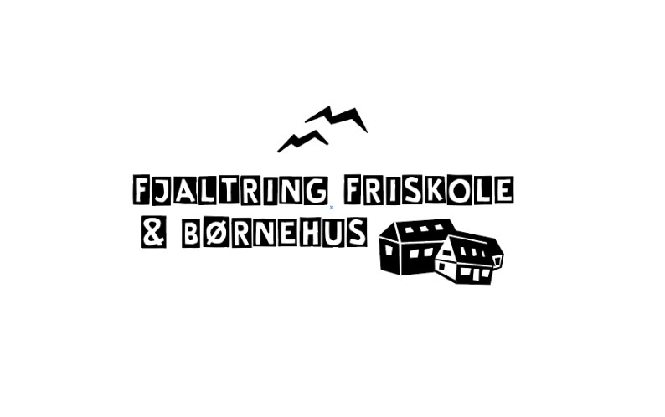

Fag: historie klassetrin: 5., 6., 7. og 8.

|  |  |  |  |  |
| --- | --- | --- | --- | --- |
| Periode – hvornår? | Tema – hvad? | Metode- hvordan? | Mål – hvorfor? | Husk – Elevmaterialer, hjælpemidler og andet  praktisk |
| 2024-25 | Historiekanon | De 30 punkter i den danske historiekanon gennemgås en for en. De emner, der har været gennemgået i historieundervisningen inden for de seneste to år, får tildelt en halv lektion, da der er tale om repetition. De emner, der har være gennemgået tidligere, eller som er nye, men som ikke skønnes værende af voldsom relevans for eleverne, får tildelt en lektion. Fire af emnerne tildeles to lektioner eller mere, i det disse emner kræver en nøjere gennemgang.  Som udgangspunkt formidler læreren fortællingerne, og eleverne byder ind med spørgsmål og kommentarer. Hvor det er relevant, ser vi på kilder. Eleverne laver notater undervejs. | Eleverne skal kende vigtige nedslagspunkter i historien for i sidste ende at forstå, at vores liv i dag er summen af de hændelser, der er sket siden isen forsvandt. |  |
| 2024-25 | Tidslinje | Eleverne skal lave en individuel tidslinje i slutningen af forløbet. Tidslinjen skal indeholde de 30 kanonpunkter, men eleverne må gerne gøre tidslinjen på en så personlig måde, at kronologien forplanter sig bedst muligt i deres hoveder.  Vi har en ”moder-tidslinje” i klassen, som vi løbende registrerer på. | Eleverne skal trænes i overblikket over de sidste 14.000 år, således de nogenlunde har styr på de forskellige epoker. |  |
| 2024-25 | Perspektivering | Til hvert emne skal eleverne besvare spørgsmålet (i samarbejde med læreren, hvis de ikke selv kan komme frem til et resultat): Hvilken betydning har denne begivenhed for os i dag?  Der skal i slutningen af forløbet laves et essay med et af kanonpunkterne i centrum. Her bliver der god mulighed for at reflektere – det personlige/det globale (evt. europæiske, nationale m.v.), det fortidige/det nutidige osv. | Eleverne skal reflektere over, hvordan vores samfund er blevet, som det er. De skal forstå indflydelsen, der er kommet udefra samt forstå, hvordan vores land er opbygget indefra. Eleverne kan dermed også komme med bud på udviklingen fremover. |  |
| 2024-25 | Formidling | Vi inviterer de yngre elever med på et løb, hvor de skal rundt og høre de ældre elever fortælle om vigtige historiske begivenheder. Hver elev får ansvar for 3-4-5 historiske begivenheder og den bedst mulige formidling af dette. | Eleverne skal prøve at formidle den viden, som de har fået, videre til de yngre elever. Ved at skulle sætte ord på, får man bearbejdet sin egen forståelse for de forskellige emner. Målet er, at eleverne føler sig sikre nok i emnerne til at kunne formidle dem videre. |  |
| 2024-25 | Repetition | Læreren beretter og/eller eleverne fortæller, hvad de husker. Måske repeteres vha. quiz. | Da en del emner er gennemgået grundigt tidligere, skal elevernes hukommelse friskes op ift. de emner, der ligger længst tilbage i tiden undervisningsmæssigt. |  |
| 2024-25 | Andre øvelser | Sjove øvelser som eks vendespil, skriv en tekst med ti fejl og find dem, hvem er jeg-leg, dilemmaspil | Målet er at banke facts og viden på plads, så det ligger i baghovedet. |  |